**PROPOSTA PROGETTO BDSIR**

Il progetto prevede la realizzazione di una app Android che sia di interesse per il mercato. La proposta va motivata analizzando le app esistenti e confrontando la propria proposta con queste ultime, mostrando come vengono migliorate (anche analizzando i commenti degli utenti). L'applicazione dovrà interagire con un server remoto con cui dovranno essere scambiate delle informazioni con JSON. Dovrà essere realizzato il sito web (anche mobile) vetrina dell'applicazione, da cui dovrà essere scaricata. L'applicazione dovrà usare le funzionalità native dello smartphone (mappe, sensori, telefonate, sms, etc), supportare la rotazione. Utilizzo di SQLite (must).

**Part. 1**

Nome: Paolo Cognome: Filomarino Matr. 0512100884

**Part. 2**

Nome: Riccardo Cognome: Barba Matr. 0512100719

**INDICE**

1. Titolo del Progetto
2. Dominio del problema
3. Analisi del mercato
4. Confronto con applicazioni esistenti. *Elencare le differenze tra l'applicazione proposta ed altre simili presenti su Apple Store o su Google Play.* Potenziali Utenti.
5. Requisiti funzionali
6. Requisiti non funzionali
7. Titolo

Gestione Spese

1. Dominio del problema

L’applicazione che andremo a proporre si occuperà della gestione di un bilancio di un utente.

Essa si occuperà di gestire tutte le spese relative ai vari conti, inoltre si avrà la possibilità di ottenere una panoramica completa e le relative statistiche riguardanti i conti dell’utente.

1. Analisi del mercato

Da un'accurata analisi di mercato, abbiamo costatato che, un software per dispositivi mobile molto richiesto, riguarda la gestione di un bilancio. Dato il continuo aumento di possessori di dispositivi mobile è aumentata la richiesta da parte di utenti di poter gestire in modo facile e preciso i propri conti direttamente dallo smartphone. Con questa attività si avrebbe una maggior precisione in quanto, registrando di volta in volta le proprie spese in un bilancio digitale e soprattutto tascabile, si andrebbero a ridurre tutte le varie complicazioni che si affronterebbero gestendo manualmente o mnemonicamente i suddetti

* 1. Confronto con applicazioni esistenti

Abbiamo confrontato la nostra applicazione con altre simili presenti sul market, così da prenderne spunto da esse.

L'app che abbiamo intenzione di sviluppare ha molte concorrenti nel mercato di Google, tenendo conto di ciò, abbiamo avuto l'idea di apportare miglioramenti significativi all'applicazione "Poket Budget" prendendo spunto dalle recensioni negative fatte dai vari utenti. L'app "Poket budget" ha molti difetti quali la grafica e l'interazione, noi partiamo da questo presupposto per creare un app che sia facile e funzionale.

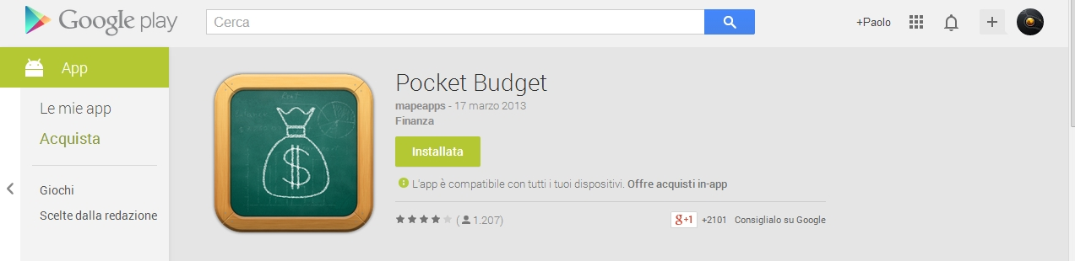

https://play.google.com/store/apps/details?id=com.mapeapps.budgettracker&rdid=com.mapeapps.budgettracker

.

* 1. Elencare le differenze tra l’applicazione proposta ed altre simili presenti su Apple o su Google Play.

Le differenze tra nostra applicazione e quella con cui andremo a confrontarla sono:

* Interfaccia migliorata
* Supportabilità su qualsiasi dispositivo android
* Report riepilogo e statistiche
* Gestione contatti
* Migliorata l’esportazione e la sincronizzazione dei dati
  1. Potenziali utenti

L’applicazione è rivolta a qualsiasi utente che abbia la necessità di gestire i propri conti in maniera accurata, non sono richieste delle competenze specifiche per il suo utilizzo.

1. Requisiti funzionali

5.1. Il sistema permette all'utente di inserire, modificare e cancellare le operazioni relative alle spese e/o all'entrate.

5.2. Il sistema permette all'utente di inserire, modificare e cancellare i vari conti del bilancio

5.3. Il sistema permette la gestione di una rubrica di contatti. Sono possibili le operazione di inserimento, modifica e cancellazione su di essi. Inoltre si ha la possibilità di poter visualizzare ed interagire con queste informazioni compiendo operazioni quali :

5.3.1 Invio Chiamata

5.3.2 Invio SMS

5.3.3 Invio Email

5.3.4 Visualizzazione su mappa dell'indirizzo relativo al contatto

5.4. Il sistema prevede la visualizzazione di report e di una panoramica relative alle statistiche del bilancio.

5.5. Il sistema presenta un opzione per il backup dei dati, configurabile in base all'esigenze dell'utente

1. Requisiti non funzionali
   1. **Usabilità**

Non deve presentare un’elevata complessità di utilizzo, deve essere semplice e intuitivo, per far sì che l’utente interagisca con esso nel modo più semplice possibile.

* 1. **Prestazioni**

Il sistema deve essere affidabile e poter rispondere in modo veloce alle esigenze dell’utente.

* 1. **Supportabilità**

Il sistema preposto è sviluppato in modo da poter essere supportato da tutti i soli dispositivi che utilizzano il Sistema Operativo Android.

* 1. **Packaging**

L’installazione non sarà difficoltosa così come la configurazione del database, non prevederà uno spreco di tempo.

* 1. **Tecnologie**

L'applicazione si appoggerà ad una base di dati, residente sulla medesima macchina, dove risiede l'applicazione

* 1. **Sicurezza**

Il Sistema gestirà tutti gli eventuali errori provocati da esso in modo tale da preservare l’integrità dei dati, periodicamente verranno effettuati dei backup per prevenire la perdita di dati importanti.

* 1. **Affidabilità**

Il Sistema deve essere affidabile in modo da non presentare ridondanze e consentire all’utente un fluido utilizzo dell’applicazione.